|  |  |  |
| --- | --- | --- |
| Państwowa Wyższa Szkoła Zawodowa w Elblągu | Instytut Informatyki Stosowanej  im. Krzysztofa Brzeskiego | Rok akademicki:  2020/2021 |
| Przedmiot: Programowanie w Językach Skryptowych | Grupa: II | Data: 22.04.2021 |
| Imię i nazwisko: Karol Janowicz | | Nr albumu: 19366 |

Sprawozdanie 8

Zadanie 1.

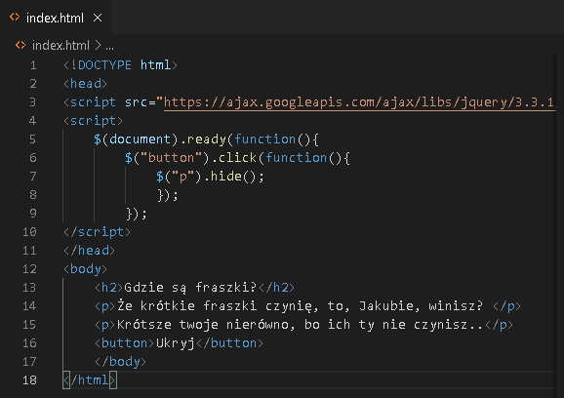

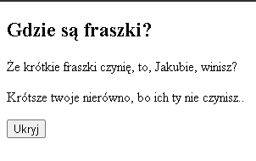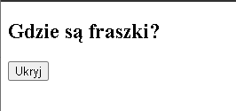

Skrypt szuka i ukrywa znaczniki <p>.

Zadanie 2.

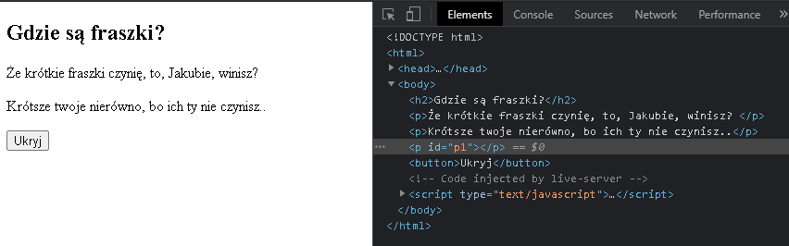

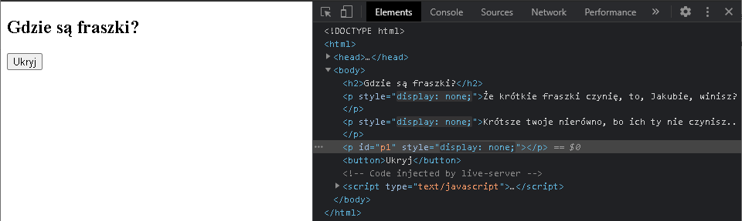

Przy .mouseenter nic nowego się nie pokazuje poza nowym style display:none.

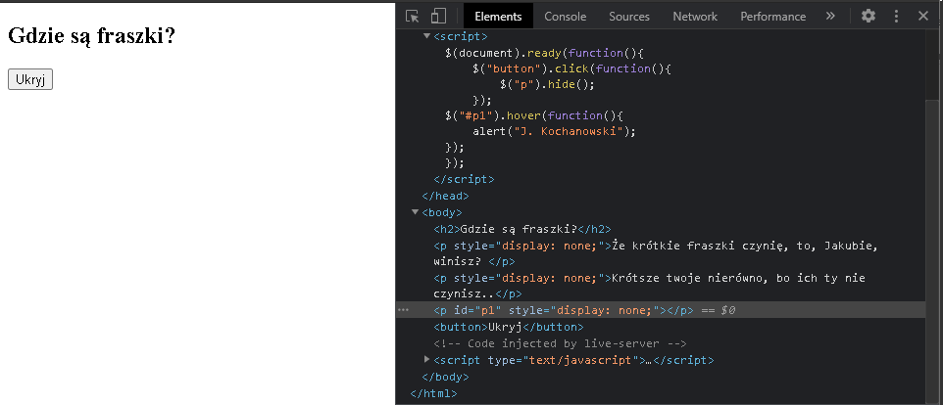

Po zastosowaniu .hover efekt pozostaje ten sam.

Zadanie 3.



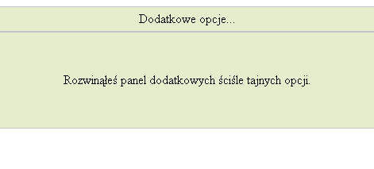

Powyżej zastosowanie slideDown, poniżej slideUp ( nie pozwala on na rozwinięcie tajnych opcji).

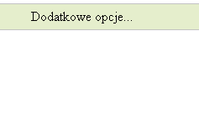

Przy opcji slideToggle mamy możliwość wielokrotnego rozwijania i zwijania tajnych opcji.

Zadanie 4.

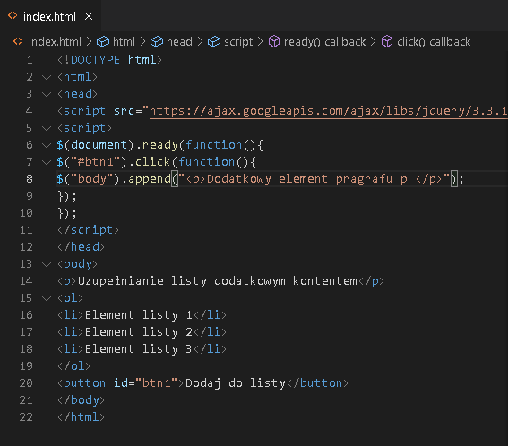

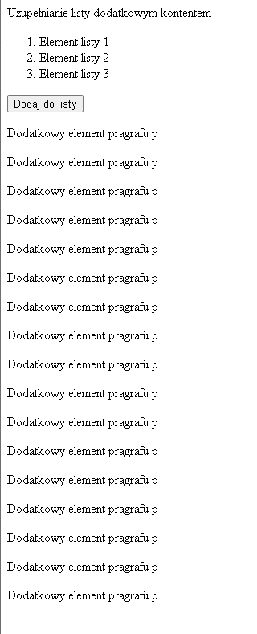

Działanie po zmianie.

Zadanie 5.

